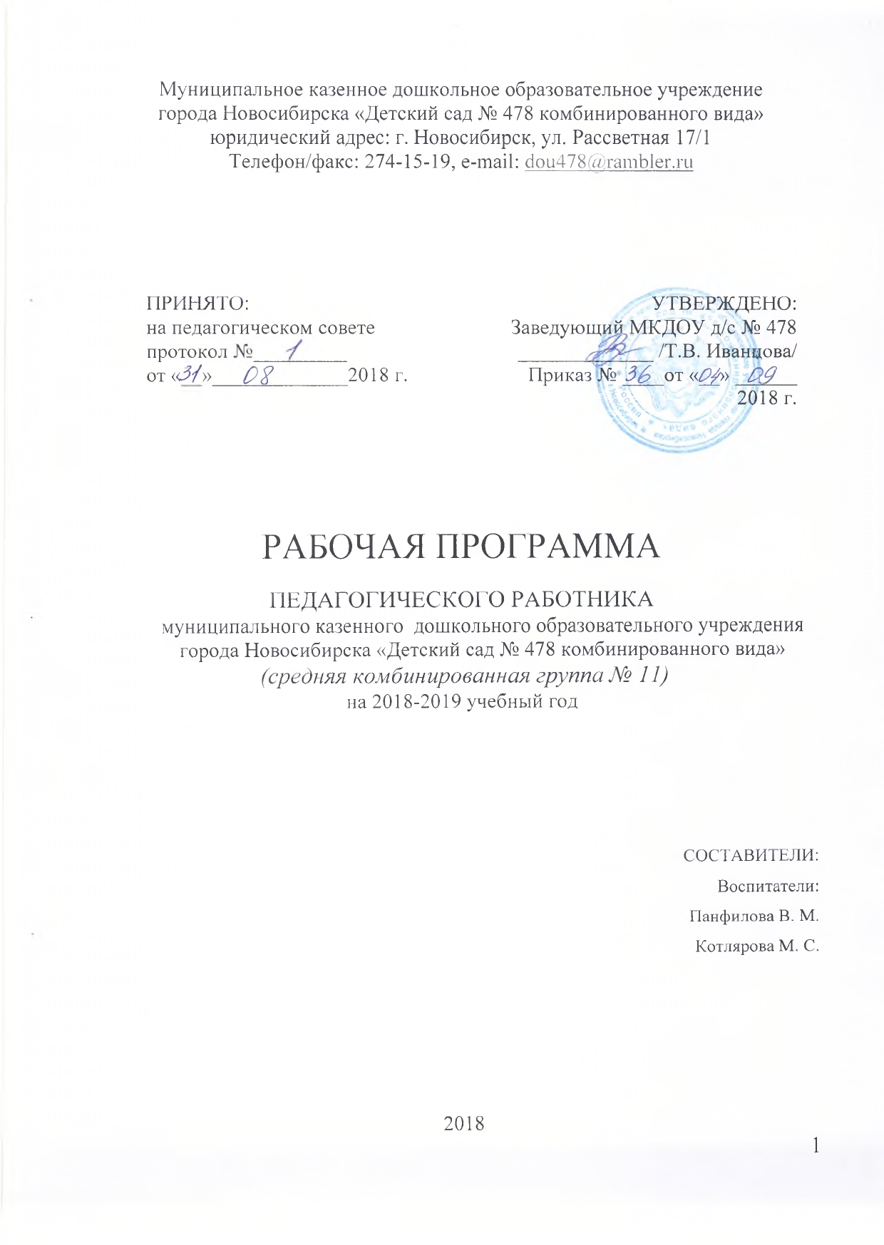
ОГЛАВЛЕНИЕ

ЦЕЛЕВОЙ РАЗДЕЛ

Пояснительная записка
Рабочая программа образования детей среднего дошкольного возраста разработана в соответствии с нормативными документами:
- Федеральным законом от 29.12.2012 № 273-ФЗ «Об образовании в Российской Федерации»
- Приказом Министерства образования и науки Российской федерации от 17 октября 2013 г. № 1155 «Об утверждении федерального государственного образовательного стандарта дошкольного образования».
- СанПиН 2.4.1.3049-13 «Санитарно - эпидемиологические требования к устройству, содержанию и организации режима работы в дошкольных организациях» (Постановление Главного государственного санитарного врача Российской Федерации от 15 мая 2013 г. №26).
- Приказом Министерства образования и науки Новосибирской области от 14.04.2014 г. № 919 «О введении федерального государственного образовательного стандарта дошкольного образования».
- Уставом муниципального казенного дошкольного образовательного учреждения города Новосибирска «Детский сад № 478 комбинированного вида»
- «Основной образовательной программой муниципального казенного дошкольного образовательного учреждения города Новосибирска «Детский сад № 478 комбинированного вида».
- «Положением о рабочих программах муниципального казенного дошкольного образовательного учреждения города Новосибирска «Детский сад № 478 комбинированного вида».
Рабочая программа является документом педагогического работника. В рабочей программе представлена модель организации образования в средней группе муниципального казенного дошкольного образовательного учреждения города Новосибирска «Детский сад № 478 комбинированного вида».
Программа обеспечивает разностороннее развитие детей в возрасте 4-5 лет с учетом их возрастных и индивидуальных особенностей по основным направлениям – физическому, социально-коммуникативному, познавательному, речевому и художественно-эстетическому.
Настоящая рабочая программа рассчитана на один учебный год – с 1 сентября по 31 мая.
Режим работы – пятидневный, с 7.00 до 19.00, выходные дни – суббота, воскресенье, праздничные дни.

1.1.1.Цели и задачи реализации рабочей программы
Цель программы: формирование общей культуры, развитие физических, интеллектуальных и личностных качеств, формирование предпосылок учебной деятельности, обеспечивающих социальную успешность, сохранение и укрепление здоровья детей дшкольного возраста, коррекцию недостатков в физическом и (или) психическом развитии детей, разностороннее развитие детей с учетом их возрастных и индивидуальных особенностей по основным направлениям физическому, социально-личностному, познавательно-речевому и художественно-эстетическому.
Задачи:
1) развитие у детей познавательных интересов, интеллектуальное развитие детей;
2) овладение контсруктивными способами и средствами взаимодействия с окружающими людьми;
3) формирование интереса и потребности в чтении (восприятии) книг;
4) формирование основ безопасности собственной жизнедеятельности и формирование предпосылок экологического сознания (безопасности окружающего мира);
5) освоение первоначальных представлений социального характера и включение детей в систему социальных отношений;
6) формирование положительного отношения к труду;
7) формирование интереса к эстетической стороне окружающей действительности, удолетворение потребности детей в самовыражении;
8) развитие музыкальности детей, способности эмоционально воспринимать музыку;
9) формирование у детей интереса и ценностного отношения к занятиям физической культурой, гармоничное физическое развитие;
10) охрана здоровья детей и формиование основы культуры здоровья.

Возрастные и индивидуальные особенности детей группы №4

Оценка здоровья детей группы
№ | Ф.И. | возраст | ЧБД | Группа здоровья |  |  |  | Диагноз
 |  |  |  | I | II | III | Другая
1 | Алимжанова Марьям | 4 |  |  |  |  |  | ОНР (I-II ур.р.р.). Дизартрия
2 | Булгаков Никон | 4 |  |  |  |  |  | ОНР (I-II ур.р.р.). Дизартрия
3 | Боровиков Артем | 4 |  |  |  |  |  | ОНР (II-III ур.р.р.). ст. фор. Дизарт
4 | Бычкова Дарья | 4
5 | Волошин Денис | 4
6 | Горохов Артем | 4 |  |  |  |  |  | ОНР (II ур.р.р.). Дизартрия
7 | Ершова Дарина | 4 |  |  |  |  |  | ОНР (I-II ур.р.р.). Дизартрия
8 | Колосницына Вика | 4 |  |  |  |  |  | ОНР (II ур.р.р.). Дизартрия
9 | Котягин Сергей | 4 |  |  |  |  |  | ОНР (I-II ур.р.р.). Дизартрия
10 | Кубеков Артем | 4
11 | Кулагин Алексей | 4 |  |  |  |  |  | ОНР (II-III ур.р.р.). Дизартрия
12 | Куланина Аня | 4 |  |  |  |  |  | ОНР (II-III ур.р.р.) ст.фор.диз.
13 | Любченко Ваня | 4 |  |  |  |  |  | ОНР (II ур.р.р.). Дизартрия
14 | Лаврентьева Нелли | 4 |  |  |  |  |  | ОНР (II ур.р.р.). Дизартрия
15 | Никифорова Маша | 4
16 | Паладьева Маша | 4
17 | Самойлов Сергей | 4
18 | Седельников Паша | 4 |  |  |  |  |  | ФФНР.Дизартрия
19 | Сидоренко Ксюша | 4 |  |  |  |  |  | ОНР (III ур.р.р.). ст.фор.дизар
20 | Синицин Святослав | 4 |  |  |  |  |  | ФФНР.Ст.фор.дизартрии
21 | Толстогузова Лера | 4 |  |  |  |  |  | ОНР (II ур.р.р.). Дизартрия
22 | Целитан Марина | 4

Индивидуальные особенности детей группы №4
№ | Ф.И. ребенка | Пол |  | Социально-эмоциональная сфера | Познавательная сфера
 |  | Ж | М
1 | Алимжанова Марьям | + |  |  | Не соответствует норме развития
2 | Булгаков Никон |  | + |  | Не соответствует норме развития
3 | Боровиков Артем | + |  | Застенчивость
4 | Бычкова Дарья | +
5 | Волошин Денис |  | +
6 | Горохов Артем |  | +
7 | Ершова Дарина | +
8 | Колосницына Вика | +
9 | Котягин Сергей |  | +
10 | Кубеков Артем |  | +
11 | Кулагин Алексей |  | + | Застенчивость
12 | Куланина Аня |  | + | Застенчивость
13 | Любченко Ваня |  | +
14 | Лаврентьева Нелли | +
15 | Никифорова Маша | +
16 | Паладьева Маша | +
17 | Самойлов Сергей |  | +
18 | Седельников Паша |  | + | Агрессивность
19 | Сидоренко Ксюша | + |  | Гиперактивность
20 | Синицин Святослав |  | +
21 | Толстогузова Лера | +
22 | Целитан Марина | +

Сведения о семьях воспитанников группы №11
Полная семья | 16
Неполная семья | 4
Многодетная семья | 1
Проблемная семья | 0
Семья с опекуном | 0
Этническая семья | 0

